11. Riemannův určitý integrál
11.1. Definice Riemannova integrálu
Riemannův integrál lze definovat v podstatě dvojím způsobem: užitím (Cauchyových) integrálních součtů nebo pomocí dolních a horních integrálů.

Užití integrálních součtů
Uvažujeme funkci f omezenou na intervalu ⟨a, b⟩, kde a < b. Dále uvedeme pojmy používané při definici integrálu:
Dělení intervalu (označíme D) - každá konečná posloupnost bodů x₀, x₁,..., x_{n} (zvaných dělicí), kde a = x₀ < x₁ < ... < x_{n} = b.
Element dělení Δ_{i} = ⟨x_{i–1}, x_{i}⟩, i = 1, ..., n, jeho délka je Δx_{i} = x_{i} – x_{i–1} .
Norma dělení ν(D) = max Δx_{i}, stručné označení ν.
D (Riemannova určitého integrálu): Nechť f je funkce omezená na ⟨a, b⟩. Ke každému dělení D vytvoříme integrální součet
σ(f,D) = 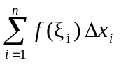, kde ξ_{i} je libovolný bod z elementu Δ_{i} .
Řekneme, že číslo I je Riemannovým (určitým) integrálem funkce f na ⟨a, b⟩, právě když ∀ε > 0 ∃δ > 0 tak, že pro všechna dělení D, pro něž ν(D) < δ, a pro libovolnou volbu bodů ξ_{i} v elementech Δ_{i} dělení, platí |σ(f,D) – I| < ε .
Označení: I = 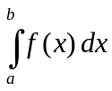.
Funkce f se pak nazývá Riemannovsky integrovatelná, ⟨a, b⟩ je obor integrace, čísla a, b dolní resp. horní mez integrace, x integrační proměnná.
Znak 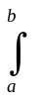je symbol pro součet od a do b, f(x) pro f(ξ_{i}), dx pro Δx_{i} . Název Riemannův integrál používáme hlavně pro jeho odlišení od jiných typů integrálů. Není-li třeba zdůrazňovat (Riemannovu) metodu definice integrálu, lze používat jen historický název určitý integrál. Vedle funkce Riemannovsky integrovatelná říkáme též integrovatelná (integrace schopná) podle Riemanna. Množinu všech funkcí integrovatelných na ⟨a, b⟩ označíme R(⟨a, b⟩), a proto můžeme používat stručný zápis f ∈ R(⟨a, b⟩). Zvláště si uvědomíme, že Riemannův integrál funkce f ∈ R(⟨a, b⟩) je nějaké reálné číslo.
Geometrický význam součinu f(ξ_{i}).Δx_{i} pro f > 0 – obsah obdélníku o stranách Δx_{i} , f(ξ_{i}).
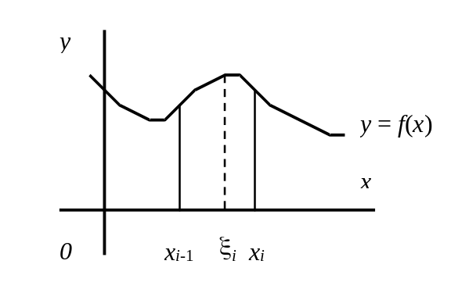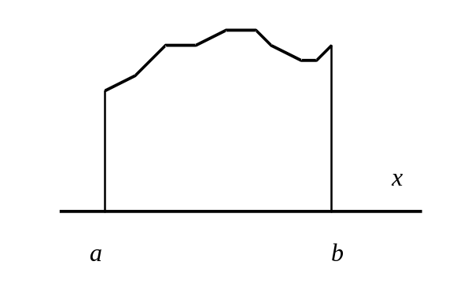
Geometrický význam integrálního součtu σ(f,D) – přibližný obsah tzv. základního obrazce, tj. křivočarého lichoběžníku, jehož hranice leží na přímkách x = a, x = b, na ose x a na grafu funkce f. Geometrický význam určitého integrálu – obsah základního obrazce.
Uvedenou definici Riemannova integrálu lze vyslovit i pomocí pojmu limita. Nejprve však pojednejme o zjemnění dělení.
D: Dělení D′ nazveme zjemnění dělení D, právě když každý dělicí bod dělení D je dělicím bodem i dělení D′.
Poznámky:
(1) Ke každým dvěma dělením existuje jejich společné zjemnění, i „nejhrubší“ společné zjemnění. Množina všech dělení intervalu ⟨a, b⟩ tvoří svaz.
(2) Jestliže postupně zjemňujeme dělení, tak z toho neplyne, že ν(D) → 0, dokonce se přitom ν nemusí ani zmenšovat (proč ?). Druhou část výše uvedené definice lze pak vyslovit takto:
Řekneme, že integrální součty σ(f,D) mají limitu I ∈ R a píšeme 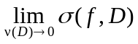 = I, právě když ∀ε > 0 ∃ dělení D₀ tak, že pro všechna jeho zjemnění D a pro libovolnou volbu bodů ξ_{i} v elementech Δ_{i} platí |σ(f,D) – I| < ε . Číslo I pak nazýváme Riemannův integrál funkce f, funkce f se nazývá Riemannovsky integrovatelná, atd.

Dolní a horní integrál
Mějme funkci f omezenou na ⟨a, b⟩ a libovolné dělení D. Označme pro x ∈ ⟨x_{i–1}, x_{i}⟩ : m_{i} = inf f(x), M_{i} = sup f(x) .
Vytvoříme součty: s(f,D) = 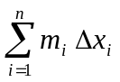, S(f,D) = 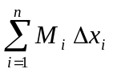, které nazveme dolní resp. horní integrální součet příslušný k funkci f a dělení D.
Vlastnosti:
- Libovolný dolní integrální součet není větší než libovolný horní integrální součet (příslušný třeba i k jinému dělení).
- Množina všech dolních integrálních součtů je (shora) omezená, množina všech horních integrálních součtů je (zdola) omezená: Jestliže pro x ∈ ⟨a, b⟩ označíme m = inf f(x), M = = sup f(x), platí m(b – a) ≤ s(f,D) ≤ S(f,D) ≤ M(b – a). Proto existuje supremum množiny všech dolních a infimum množiny všech horních integrálních součtů.
D: Číslo I∗f = 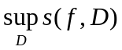 ( I∗f = 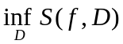) nazýváme dolní (horní) Riemannův integrál.
Zřejmě platí s(f,D) ≤ I∗f ≤ I∗f ≤ S(f,D).
Úloha 11.1.1. Najděte dolní i horní integrál Dirichletovy funkce na intervalu ⟨0, 1⟩.
[ Máme
s(χ,D) = = 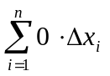= 0 , I∗χ = 0,
S(χ,D) = = 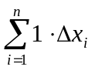= 1 , I∗χ = 1. ]

D: Nechť f je funkce omezená na ⟨a, b⟩. Říkáme, že funkce f je na ⟨a, b⟩ Riemannovsky integrovatelná, právě když I∗f = I∗f . Společnou hodnotu If dolního a horního integrálu nazveme Riemannův integrál funkce f na ⟨a, b⟩ a píšeme
If = .
Dá se dokázat ekvivalence obou definic Riemannova integrálu.
Geometrický význam dolního součtu - obsah jistého mnohoúhelníku vepsaného do základního obrazce, geometrický význam horního součtu - obsah jistého mnohoúhelníku, do nějž je základní obrazec vepsán (nakreslete obrázek). V souladu s definicí míry rovinného obrazce je geometrickým významem Riemannova integrálu obsah (míra) základního obrazce.
I v tomto případě lze využít pojmu limita. K tomu si uvědomíme ještě jednu vlastnost horních a dolních součtů:
- Zjemníme-li dělení, pak dolní integrální součet se nezmenší a horní integrální součet se nezvětší.
Důsledek: Pro každou normální posloupnost {D_{n}} dělení, tj. kde ν(D_{n}) → 0 a přitom každý další člen je zjemněním předchozího, je odpovídající posloupnost {s(f,D_{n} )} neklesající a {S(f,D_{n} )} nerostoucí.
Integrovatelnost funkcí
Z teoretických důvodů (tj. pro použití v důkazech vlastností funkcí integrovatelných) se formuluje následující nutná a postačující podmínka integrovatelnosti, v níž se vyskytuje pojem oscilace funkce f na intervalu ⟨x_{i–1}, x_{i}⟩: ω_{i} = M_{i} – m_{i} .
V (Nutná a postačující podmínka integrovatelnosti podle Riemanna): Funkce f ∈ R(⟨a, b⟩) ⇔ 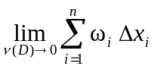= 0, tj. ∀ε > 0 ∃δ > 0 tak, že ∀D platí: ν(D) < δ ⇒ 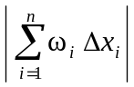 < ε.
Princip důkazu: Dá se ukázat, že I∗ f = 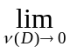s(f,D), I∗ f = S(f,D) (definujte pomocí ε a δ) a dále, že s(f,D) = 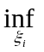σ(f,D), S(f,D) = 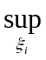σ(f,D). Důkaz pak spočívá na vztahu 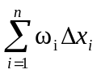= S(f.D) – s(f.D) .
Z praktických důvodů byla formulována kritéria (tj. jednoduché postačující podmínky) integrovatelnosti podle Riemanna. Dá se dokázat, že do množiny R(⟨a, b⟩) patří tyto třídy funkcí:
- třída všech funkcí spojitých na ⟨a, b⟩,
- třída všech funkcí spojitých po částech na ⟨a, b⟩,
- třída všech funkcí monotónních a omezených na ⟨a, b⟩.
V množině R(⟨a,b⟩) však existují i funkce, které nesplňují žádnou z uvedených podmínek. Jestliže se funkce g liší od funkce f ∈ R(⟨a,b⟩) v konečném počtu bodů a nabývá v nich konečných hodnot, pak i g ∈ R(⟨a,b⟩) a oba integrály jsou si rovny.

11.2. Newtonův vzorec
V (Newtonův vzorec): Nechť funkce f je integrovatelná na ⟨a, b⟩ a má tu (zobecněnou) primitivní funkci F. Pak platí
= 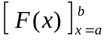 = F(b) – F(a).
Princip důkazu: Volíme takové dělení D intervalu ⟨a, b⟩, aby uvnitř každého elementu (x_{i–1},x_{i}) měla funkce F derivaci. Platí:
F(b) – F(a) = 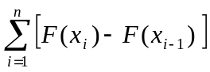.
Na rozdíly F(x_{i}) – F(x_{i–1}) použijeme Lagrangeovu větu, podle níž na každém intervalu (x_{i–1},x_{i}) existuje takový bod ξ_{i}, že
F(x_{i}) – F(x_{i–1}) = F′ (ξ_{i} ).(x_{i} – x_{i–1}) = f(ξ_{i}).Δx_{i} .
Ježto f je integrovatelná, můžeme v integrálních součtech vzít právě tato ξ_{i} a tvrzení plyne z definice Riemannova integrálu.
Newtonův vzorec je základní metodou výpočtu Riemannova integrálu.
Úlohy:
11.2.1. Vypočtěte I = 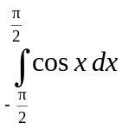.
[ I = 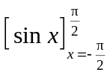 = sin 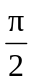– sin(–) = 1 – (–1) = 2. ]

11.2.2. Vypočtěte I = 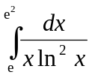.
[ Nejprve určíme primitivní funkci: 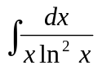= (substitucí) = 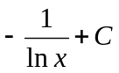. Pak
I = 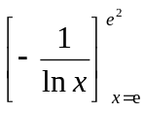= 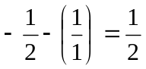. ]

11.3. Základní vlastnosti určitého integrálu
Hodnota integrálu závisí jednak na integrované funkci (integrandu) a jednak na intervalu integrování. Dostáváme tak několik skupin vlastností integrovatelných funkcí a integrálu.

Vlastnosti závislé na integrované funkci
V (lineární vlastnosti):
(1) Je-li f ∈ R(⟨a,b⟩), k ∈ R, pak kf ∈ R(⟨a,b⟩) a platí 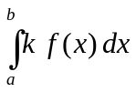 = 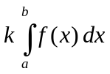.
(2) Je-li f,g ∈ R(⟨a,b⟩), pak (f+g) ∈ R(⟨a,b⟩) a platí 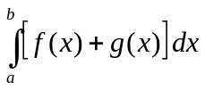= + 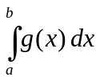.
Princip důkazu: Použijí se vlastnosti integrálních součtů.
V (vlastnosti vyjádřené nerovnostmi): Nechť f,g ∈ R(⟨a,b⟩).
- Je-li f(x) ≥ 0 na ⟨a,b⟩, pak ≥ 0.
(4) Je-li f(x) ≤ g(x) na ⟨a,b⟩, pak ≤ .
(5) | f(x) | ∈ R(⟨a,b⟩) a platí 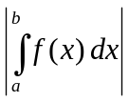 ≤ 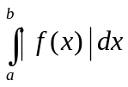.
Princip důkazu: (3) plyne z definice, (4) ze (3) a (5) ze (4), neboť –|f(x)| ≤ f(x) ≤ |f(x)|.
V (o součinu funkcí): Je-li f,g ∈ R(⟨a,b⟩), pak i fg ∈ R(⟨a,b⟩).
Princip důkazu: Důkaz je založen na odhadu
|f(x′′)g(x′′) – f(x′)g(x′)| ≤ |f(x′′) – f(x′)|.L + |g(x′′) – g(x′)|.K,
kde K, L jsou konstanty, pro něž |f(x)| ≤ K, |g(x)| ≤ L.
Vlastnosti závislé na intervalu integrování
V (aditivita integrálu): Nechť a < c < b. Pak f ∈ R(⟨a,b⟩) ⇔ f ∈ R(⟨a,c⟩) ∧ f ∈ R(⟨c,b⟩). Přitom platí
= 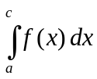 + 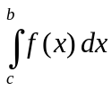.
Princip důkazu: Plyne z vlastností integrálních součtů, když bod c vezmeme za dělicí bod.
Tuto vlastnost lze rozšířit na konečný počet bodů a = c₀ < c₁ < … < c_{n} = b :
= 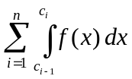.
Úloha 11.3.1. Vypočtěte I = 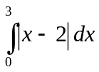.
[ I = 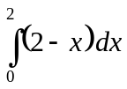 + 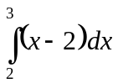 = … ]
Rozšíření definice Riemannova integrálu pro případ, že a ≥ b :
Pro a = b definujeme 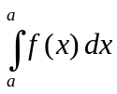 = 0.
Pro a > b definujeme = –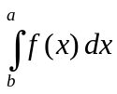.
Pak pro libovolné uspořádání bodů a, b, c platí = +, pokud je funkce f integrovatelná v nejširším intervalu určeném body a, b, c.

11.4. Výpočet určitých integrálů
K výpočtu používáme zpravidla Newtonova vzorce, tj. najdeme primitivní funkci a pak použijeme Newtonův vzorec, viz 11.2, příklad 1 a 2.

Výpočet užitím substituce nebo per partes
Máme-li při výpočtu primitivní funkce použít substituci, pak můžeme postupovat přímo jako v 11.2, příklad 2, nebo můžeme provést transformaci mezí.
V: Je-li f ∈ R(⟨a,b⟩), ϕ má spojitou derivaci na ⟨α,β⟩, přičemž ϕ(α) = a, ϕ(β) = b, pak platí
= 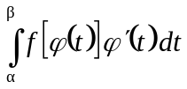.

Úloha 11.4.1. Vypočtěte I = 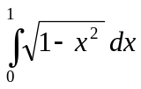.
[ I = 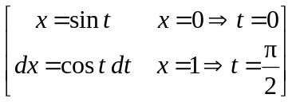 = 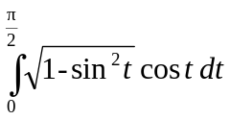 = 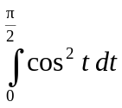 =
= 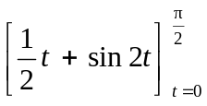= 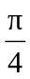. ]
Podobně pro per partes platí
V: Jsou-li u′, v′ spojité na ⟨a,b⟩, pak
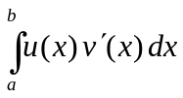 = 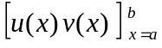 – 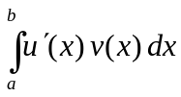.
Úloha 11.4.2. Vypočtěte I = 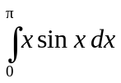.
[ I = 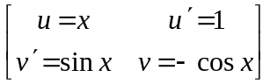 = 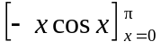 + 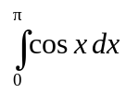 = … = π . ]

Integrál komplexní funkce reálné proměnné
Pojem určitého integrálu lze jednoduše rozšířit i na komplexní funkce reálné proměnné. Nechť f₁, f₂ ∈ R(⟨a,b⟩) a f = f₁ + i f₂ . Pak definujeme
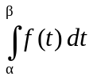 = 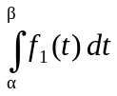 + i 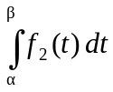.
Úloha 11.4.3. Rozhodněte, které vlastnosti integrálů reálných funkcí zůstávají zachovány i pro integrály komplexních funkcí.
Úloha 11.4.4. Vypočtěte I = 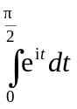.
[ I = 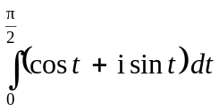 = 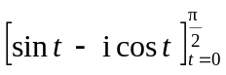 = 1 + i .]

11.5. Další vlastnosti určitého integrálu

Věty o střední hodnotě
V (o střední hodnotě integrálního počtu): Nechť f ∈ R(⟨a,b⟩) a platí m ≤ f(x) ≤ M. Pak existuje číslo μ ∈ ⟨m, M⟩ tak, že
= μ(b – a) .
Je-li f spojitá, pak existuje číslo ξ ∈ ⟨a,b⟩ tak, že
= (b – a) f(ξ) .
Princip důkazu: Nerovnost m ≤ f(x) ≤ M integrujeme na ⟨a,b⟩ a výraz 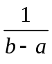 označíme μ. Je-li m, M minimum a maximum funkce f spojité na ⟨a,b⟩, pak podle věty o mezihodnotě nabývá f hodnoty μ ∈ ⟨m, M⟩ v nějakém bodu ξ ∈ ⟨a,b⟩.
V (zobecněná věta o střední hodnotě integrálního počtu): Nechť f, g ∈ R(⟨a,b⟩), g(x) ≥ 0, m ≤ f(x) ≤ M. Pak platí
m ≤ 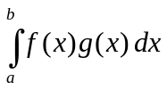 ≤ M
a existuje číslo μ ∈ ⟨m, M⟩ tak, že platí
= μ.
Je-li f spojitá, pak existuje číslo ξ ∈ ⟨a,b⟩ tak, že
= f(ξ) .

Integrál jako funkce horní meze
Je-li f ∈ R(⟨a,b⟩), pak pro každé x ∈ ⟨a,b⟩ je f ∈ R(⟨a,x⟩) a 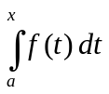= Φ(x) je integrál, který je funkcí své horní meze x. Vzhledem k rozšířené definici integrálu lze za dolní mez zvolit libovolné číslo c ∈ ⟨a,b⟩.
V: Nechť funkce f ∈ R(⟨a,b⟩), c ∈ ⟨a,b⟩. Pak funkce Φ(x) = 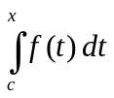 je spojitá na ⟨a,b⟩ a v každém bodě x₀ ∈ ⟨a,b⟩, v němž je f spojitá, má Φ derivaci (v krajních bodech a, b jednostrannou), pro niž Φ′(x₀) = f(x₀).
Princip důkazu: Φ(x₀ + h) – Φ(x₀) = 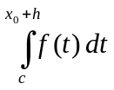– 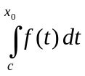 = 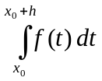 = μh, kde
μ ∈ ⟨m,M⟩ je střední hodnota, odkud plyne spojitost funkce Φ. Ve druhém případě se odvodí, že ∀ε > 0 ∃U(x₀) tak, že ∀x ∈ U(x₀) platí (t je mezi x a x₀):
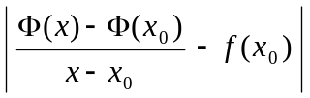 ≤ 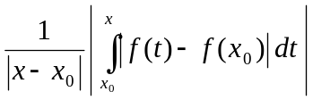 < 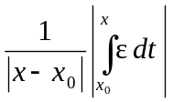 < …< ε.
Důsledky:
(1) Každá funkce f spojitá na ⟨a,b⟩ má na tomto intervalu primitivní funkci Φ.
(2) Každá funkce omezená a po částech spojitá na ⟨a,b⟩ má na tomto intervalu zobecněnou primitivní funkci; jednou z nich je funkce Φ (integrál jako funkce horní meze).

- ∗ -

